第1讲 AutoCAD 2012基础操作
本讲首先简要地介绍了软件AutoCAD及AutoCAD 2012的新功能，然后从启动与退出、软件界面及功能、绘图环境基本设置、图形文件操作、图层设置等方面介绍AutoCAD 2012版本的基础操作，为以后各讲的学习奠定基础。
本讲内容
- AutoCAD简介及2012版新功能  - AutoCAD 2012的启动与退出  - AutoCAD 2012软件界面及功能  - 绘图环境基本设置 | - 图形文件操作  - 图层设置  - 坐标系  - 图形显示与控制

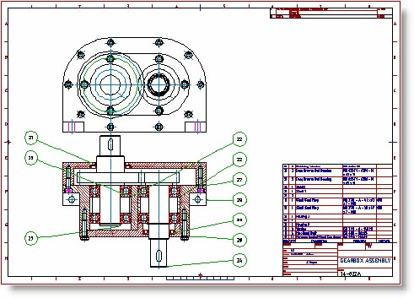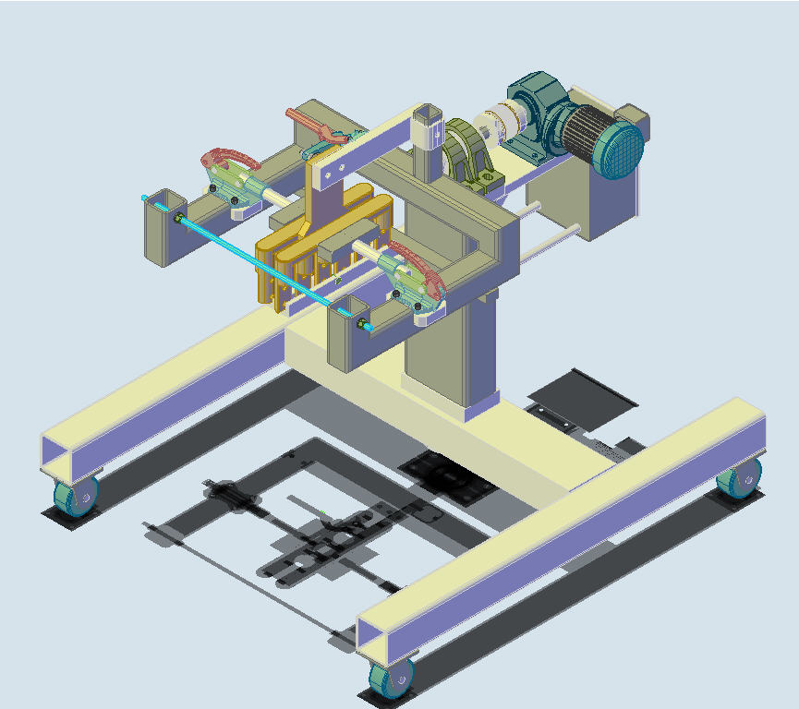

1.1 AutoCAD简介及2012版新功能
AutoCAD（Auto Computer Aided Design）是美国Autodesk公司开发的计算机辅助设计软件，用于二维绘图、详细绘制、设计文档和基本三维设计，现已经成为国际上应用广泛的绘图工具。

1．AutoCAD软件的特点
- 具有完善的图形绘制功能。
- 有强大的图形编辑功能。
- 可以采用多种方式进行二次开发或用户定制。
- 可以进行多种图形格式的转换，具有较强的数据交换能力。
- 支持多种硬件设备。
- 支持多种操作平台。
- 具有通用性、易用性。

2．AutoCAD软件的基本功能
- 平面绘图功能
能以多种方式创建直线、圆、椭圆、多边形、样条曲线等基本的图形对象。
- 绘图辅助工具
AutoCAD提供了正交、对象捕捉、极轴追踪、捕捉追踪等绘图辅助工具。正交功能使用户可以很方便地绘制水平、垂直直线，对象捕捉功能方便用户拾取几何对象上的特殊点，追踪功能使画斜线及沿不同方向定位点变得更加容易。
- 编辑图形
AutoCAD具有强大的编辑功能，可以移动、复制、旋转、阵列、拉伸、延长、修剪、缩放对象等。
- 标注尺寸
可以创建多种类型尺寸，标注外观可以自行设定。
- 书写文字
能轻易地在图形的任何位置、沿任何方向书写文字，可设定文字字体、倾斜角度及宽度缩放比例等属性。
- 图层管理功能
图形对象都位于某一图层上，可设定图层的颜色、线型、线宽等特性。
- 三维绘图
可创建3D实体及表面模型，能对实体本身进行编辑。
- 网络功能
可将图形在网络上发布，也可以通过网络访问AutoCAD资源。
- 数据交换
AutoCAD提供了多种图形图像数据交换格式及相应命令。
- 二次开发
AutoCAD允许用户定制菜单和工具栏，并能利用内嵌语言Autolisp、Visual Lisp、VBA、ADS、ARX等进行二次开发。

3．AutoCAD 2012常用新功能
- 参数化绘图功能
参数化绘图功能通过基于设计意图的约束图形对象能极大地提高绘图工作效率。几何及尺寸约束能够让对象间特定的关系和尺寸保持不变。
- 动态块对几何及尺寸约束的支持
该功能可以基于块属性表来驱动块尺寸，甚至可以在不保存或退出块编辑器的情况下测试块。
- 光滑网线
此功能能够创建自由形式和流畅的3D模型。
- 子对象选择过滤器
可以限制子对象选择为面、边或顶点。
- PDF输出
提供了灵活、高质量的输出。可以把TureType字体输出为文本而不是图片，定义包括层信息在内的混合选项，并可以自动预览输出的PDF。
- PDF覆盖
该功能可以通过与附加其他的外部参照（如DWG、DWF、DGN及图形文件）一样的方式，在AutoCAD图形中附加一个PDF文件，并且可以利用熟悉的对象捕捉来捕捉PDF文件中几何体的关键点。
- 填充
填充功能变得更加强大和灵活，能够夹点编辑非关联填充对象。
- 多引线
多引线功能提供了更多的灵活性，可以对多引线的不同部分设置属性，对多引线的样式设置垂直附件等。
- 查找和替换
查找和替换功能能够搜索到一个高亮的文本对象，可以快速创建包含高亮对象的选择集。
- 尺寸功能
增强了尺寸功能，提供了更多对尺寸文本的显示和位置的控制功能。
- 颜色选择
颜色选择可以在AutoCAD颜色索引器中更容易被看到，可以在层下拉列表中直接改变层的颜色。
- 测量工具
能够测量所选对象的距离、半径、角度、面积或体积。
- 反转工具
可以反转直线、多段线、样条线和螺旋线的方向。
- 样条线和多段线编辑工具
该工具可以把样条线转换为多段线。
- 视口旋转功能
该功能可以控制一个布局中视口的旋转角度。
- 图纸集
可以设置哪些图纸或部分应该被包含在发布操作中，图纸列表表格比以前更加灵活。
- 3D打印功能
可以通过互联网连接将3D AutoCAD图形直接输出到支持STL的打印机。

1.2 AutoCAD 2012的启动与退出

1．AutoCAD 2012的启动
安装好AutoCAD 2012之后，双击桌面上的快捷方式图标即可启动AutoCAD 2012软件，进入软件界面。
也可以通过“开始”菜单的方式启动AutoCAD 2012软件。在Windows系统下，其操作方式为：选择“开始”→“所有程序”→Autodesk→AutoCAD 2012-Simplified Chinese→AutoCAD 2012命令。

2．AutoCAD 2012的退出
退出AutoCAD 2012有3种方式：
- 单击AutoCAD 2012操作界面右上角的“关闭”按钮。
- 在菜单栏中选择“文件”→“退出”命令。
- 通过在命令行中输入命令的方式，即在命令行中输入“quit”命令后按Enter键。

1.3 AutoCAD 2012软件界面及功能
启动AutoCAD 2012之后，可以看到的工作界面如图1-1所示。工作界面包含应用程序菜单、快速访问工具栏、标题栏、信息中心、功能区、命令行、信息中心和状态栏。其中功能区包含名称、面板和选项卡3部分。十字光标所在区域为工作区域，所有图形的绘制及编辑等操作都在此区域完成。
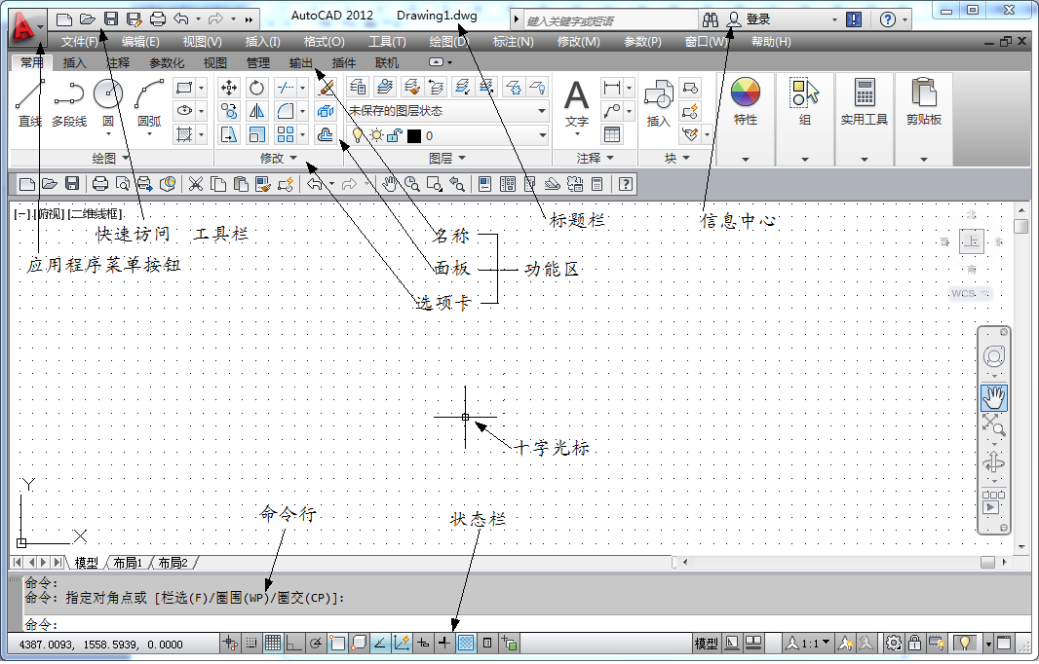
图1-1 AutoCAD 2012工作界面

1．应用程序菜单按钮
应用程序菜单按钮即为AutoCAD界面左上角的图标，单击之后即可弹出如图1-2所示的应用程序菜单。通过应用程序菜单可以方便地访问公用工具，可以新建、打开、保存、打印和发布AutoCAD文件，将当前图形作为电子邮件附件发送，制作电子传送集。此外，还可执行图形维护，如查询和清理，并关闭图形。
在应用程序菜单的上面有一个搜索工具，可以查询快速访问工具、应用程序菜单以及当前加载的功能区以定位命令、功能区面板名称和其他功能区控件。
通过应用程序菜单上面的按钮可以访问最近打开的文档，在“最近使用的文档”列表中有一个选项，除了可按大小、类型和规则列表排序外，还可按照日期排序。

2．快速访问工具栏
快速访问工具栏存储有常用的命令，如新建、打开、保存、放弃、重做和打印等。另外，单击快速访问工具栏右端的下拉符号可以弹出下拉菜单，其中有更多的常用命令，如图1-3所示。
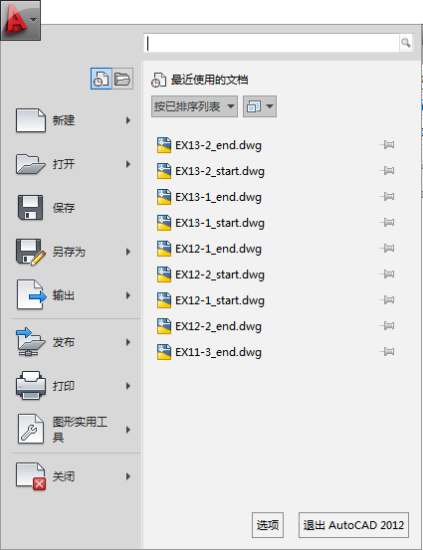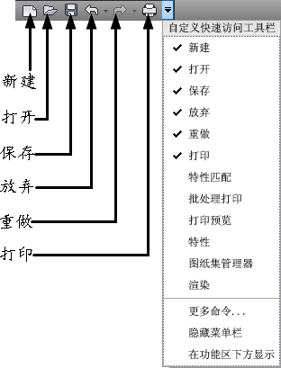
图1-2 应用程序菜单 图1-3 快速访问工具栏

3．功能区
功能区是一个包含AutoCAD 2012常用功能的一个选项板，由名称、面板和选项卡3部分组成，如图1-4所示。其中，面板中有多种功能的按钮，在这里可以通过单击选择所需要的功能。单击选项卡右侧的倒三角符号可以使各个选项卡中的隐藏功能得以显示。
图1-4 功能区

4．标题栏
标题栏中的显示内容分为两部分：前半部分为软件版本，即AutoCAD 2012；后半部分为当前打开的文件名，如图1-5所示。
图1-5 标题栏

5．信息中心
信息中心位于标题栏的右侧，其中包含搜索、速博应用中心、通信中心、收藏夹和帮助5个功能，如图1-6所示。

6．命令行
命令行位于窗口的下部，用户可以通过在命令行中输入命令来实现AutoCAD的功能，如图1-7所示。用户通过菜单或者工具栏执行命令的过程也在此区域显示。
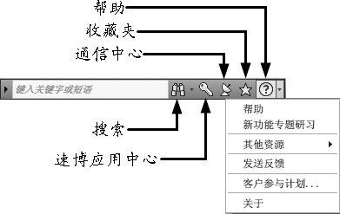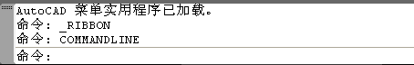
图1-6 信息中心 图1-7 命令行

7．状态栏
状态栏位于窗口最下方，有多种功能。最左端为图形坐标，显示的是当前十字光标的坐标，其他按钮的功能如图1-8所示。
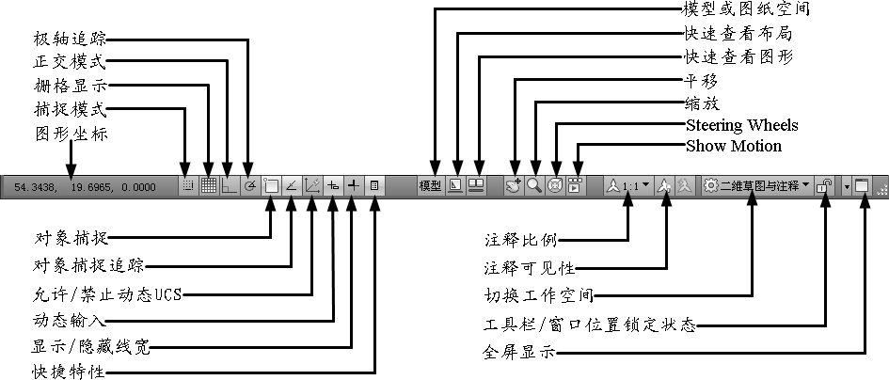
图1-8 状态栏

1.4 绘图环境基本设置
通常情况下，用户在AutoCAD 2012的默认环境下工作。但是在某些情况下，用户对绘图环境进行必要的设置可以提高绘图效率。

1.4.1 系统参数设置
设置系统参数是通过“选项”对话框进行的，如图1-9所示。可以通过两种方式打开“选项”对话框。
- 菜单：“工具”→“选项”。
- 命令行：输入“options”。
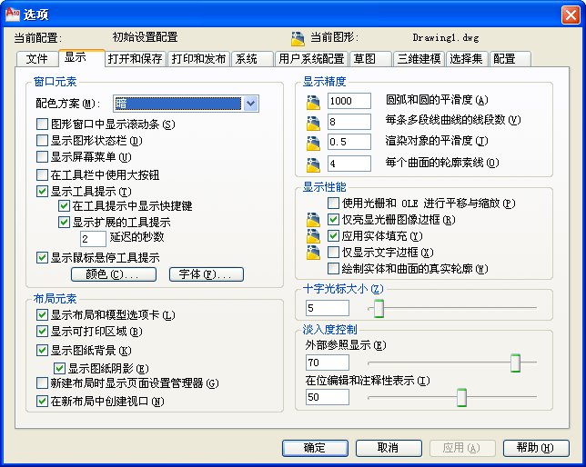
图1-9 “选项”对话框
“选项”对话框由“文件”、“显示”、“打开和保存”、“打印和发布”、“系统”、“用户系统配置”、“草图”、“三维建模”、“选择集”和“配置”10个选项卡组成，各个选项卡的主要功能如下。
- “文件”选项卡：指定文件夹，以供AutoCAD查找当前文件夹中所不存在的文字字体、插件、线型等项目。
- “显示”选项卡：用于设置窗口元素、布局元素、显示精度、显示性能、十字光标大小等显示属性。
- “打开和保存”选项卡：用于设置默认情况下文件保存的格式、是否自动保存文件以及自动保存时间间隔等属性。
- “打印和发布”选项卡：用于设置AutoCAD的输出设备。在默认情况下，输出设备为Windows打印机。但是通常需要用户添加绘图仪，以完成较大幅面图形的输出。
- “系统”选项卡：用于设置当前三维图形的显示属性、当前定点设备、布局生成选项等功能。
- “用户系统配置”选项卡：用于设置是否使用快捷菜单、插入比例、坐标输入优先级、字段等选项。
- “草图”选项卡：用于设置自动捕捉、自动追踪、对象捕捉选项靶框大小等属性。
- “三维建模”选项卡：用于设置三维十字光标、显示UCS图标、动态输入、三维对象和三维导航等属性。
- “选择集”选项卡：用于设置选择集模式、拾取框大小及夹点颜色和大小等属性。
- “配置”选项卡：用于实现系统配置文件的新建、重命名、输入、输出及删除等操作。

1.4.2 绘图界限设置
绘图界限是在绘图空间中的一个假想的矩形绘图区域。如果打开了图形的边界检验功能，一旦绘制的图形超出了绘图界限，系统将发出提示。
可以通过以下两种方式设置绘图界限。
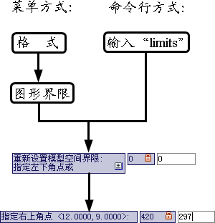
图1-10 设置绘图界限的两种方式
- 菜单：“格式”→“图形界限”。
- 命令行：输入“limits”。
A3图纸的规格为420mm×297mm，按照此规格设置绘图界限的操作步骤如图1-10所示。

1.4.3 绘图单位设置
通常情况下，用户是采用AutoCAD 2012的默认单位来绘图的。AutoCAD 2012支持用户自定义绘图单位。用户可以通过以下两种方式来设置绘图单位。
- 菜单：“格式”→“单位”。
- 命令行：输入“ddunits”。
执行上述操作之后弹出“图形单位”对话框，如图1-11所示。可以在该对话框中对图形单位进行设置。
（1）长度
在“长度”选项组中可以设置图形的长度单位类型和精度。长度单位的默认类型为“小数”，精度的默认值为小数点之后4位数。
（2）角度
在“角度”选项组中可以设置角度的单位类型和精度。角度单位的默认类型为“十进制度数”，精度默认为小数点之后两位数。
（3）插入时的缩放单位
用于设置缩放插入内容的单位，可以选择的单位有毫米、英寸、码、厘米和米等。
（4）方向
单击“图形单位”对话框中的“方向”按钮，即可弹出“方向控制”对话框，如图1-12所示，可以在该对话框中设置基准角度方向。AutoCAD 2012中默认的基准角度方向为正东方向。
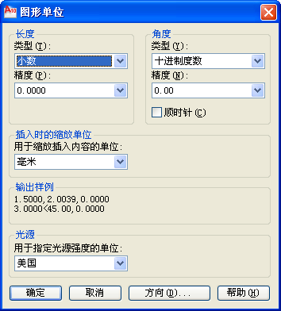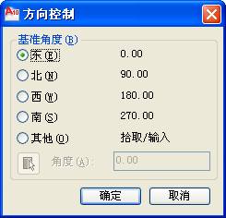
图1-11 “图形单位”对话框 图1-12 “方向控制”对话框
（5）光源
“光源”选项组用于设置当前图形中光源强度的单位，包括“国际”、“美国”和“常规”3种测量单位。

1.5 图形文件操作

1.5.1 新建图形
新建图形是绘制新图形的开始，在AutoCAD 2012中，有4种方式来创建新图形。
- 菜单：“文件”→“新建”。
- 工具栏：单击快速访问工具栏中的“新建”按钮。
- 命令行：输入“qnew”。
- 快捷键：按Ctrl+N键。
执行以上操作后，会打开“选择样板”对话框，如图1-13所示。
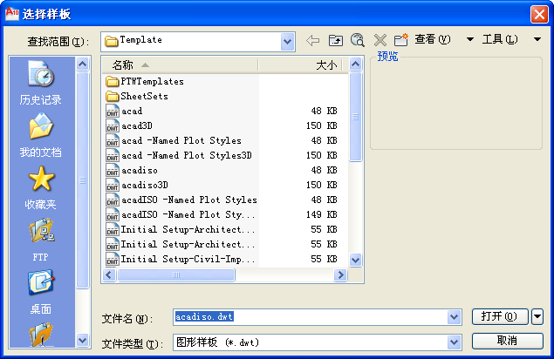
图1-13 “选择样板”对话框
打开对话框之后，用户可以选择合适的样板，并可以在右侧的“预览”栏中看到样板的预览图像。用户选择样板之后，单击“打开”按钮即可按照选择的样板创建新的图形。

1.5.2 保存图形
用户在完成或者部分完成图形绘制之后需要进行图形的保存。图形的保存有以下4种方式。
- 菜单：“文件”→“保存”。
- 工具栏：单击快速访问工具栏中的“保存”按钮。
- 命令行：输入“qsave”。
- 快捷键：按Ctrl+S键。
通过执行上述步骤，可以对图形进行保存。若当前图形文件已经保存过，则AutoCAD 2012会用当前的图形文件覆盖原有文件；如果图形尚未保存过，则弹出“图形另存为”对话框，如图1-14所示，在该对话框中可以进行保存位置、名称、保存文件类型等的设置。
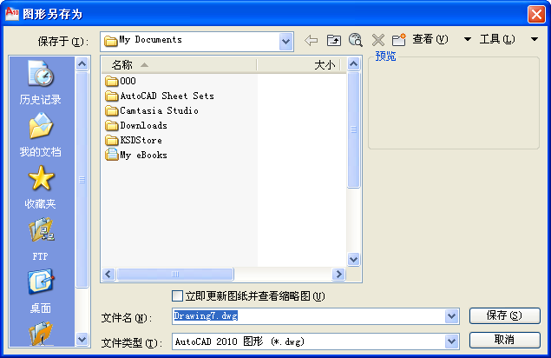
图1-14 “图形另存为”对话框
完成保存各个选项的设置之后，单击“保存”按钮即可完成图形文件的保存。
 提示：建议用户新建图形之后，接着执行“保存”命令。由于AutoCAD 2012的自动保存是默认打开的，这样可以减小因断电、死机、操作失误造成的损失。

1.5.3 打开图形
对于已有的图形文件，可以通过以下方式执行图形的打开操作。
- 菜单：“文件”→“打开”。
- 工具栏：单击快速访问工具栏中的“打开”按钮。
- 命令行：输入“open”。
- 快捷键：按Ctrl+O键。
执行以上操作后，打开“选择文件”对话框，如图1-15所示，可以通过浏览选择要打开的文件，然后单击“打开”按钮即可实现对文件的打开。
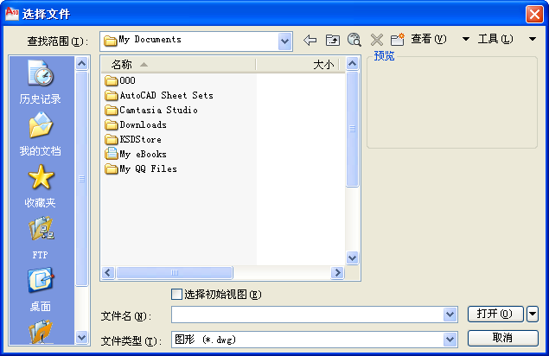
图1-15 “选择文件”对话框

1.5.4 关闭图形
完成图形的绘制之后，可以单击右上角的“关闭当前图形”按钮关闭当前图形而不退出AutoCAD 2012。“关闭当前图形”按钮的具体位置如图1-16所示。
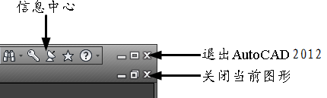
图1-16 “关闭当前图形”按钮

1.6 图 层 设 置
AutoCAD中的图层工具可以让用户方便地管理图形。图层相当于一层“透明纸”，用户可以在不同的图层上绘制图形，最后相当于把多层绘有不同图形的透明纸叠放在一起，从而组成完整的图形。
用户对图层的管理通过“图层特性管理器”来实现，如图1-17所示。可以通过以下方式打开“图层特性管理器”。
- 功能区：“常用”→“图层”→“图层特性”。
- 菜单：“格式”→“图层”。
- 命令行：输入“layer”。
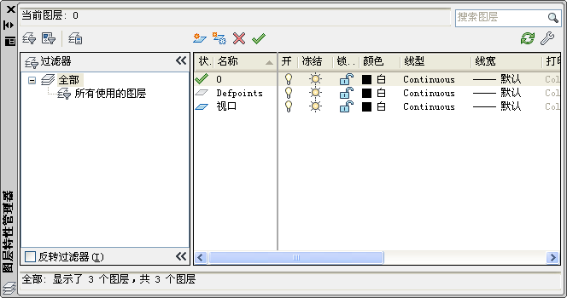
图1-17 图层特性管理器

1．新建图层
单击“新建图层”按钮，即可创建一个新图层，并可以对该图层重命名。

2．图层颜色设置
为了区分不同的图层，对图层设置颜色是必要的。AutoCAD默认的图层颜色为白色，可以在“图层特性管理器”中单击按钮，然后在弹出的“选择颜色”对话框中选择需要的颜色，如图1-18所示。

3．图层线型设置
在绘图时会用到不同的线型。不同的图层可以设置不同的线型，也可以设置相同的线型。AutoCAD中系统默认的线型是Continuous，也就是连续直线。可以单击Continuous按钮，然后在弹出的“选择线型”对话框中进行线型设置，如图1-19所示。
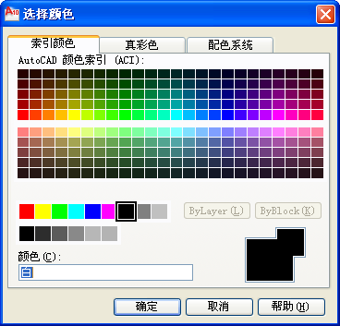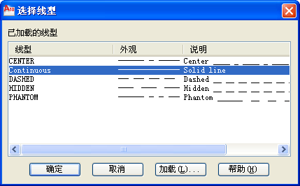
图1-18 “选择颜色”对话框 图1-19 “选择线型”对话框
如果“选择线型”对话框中没有所需要的线型，可以单击“加载”按钮，然后在弹出的“加载或重载线型”对话框中找到所需要的线型，如图1-20所示，选定之后单击“确定”按钮便可将该线型加载入“选择线型”对话框，然后再选择该线型即可。

4．图层线宽的设置
在绘图中，常需要用到不同宽度的线条，AutoCAD中的默认线宽为0，所以有必要对线宽进行设置。可以单击按钮，在弹出的“线宽”对话框中进行线宽的设置，如图1-21所示。
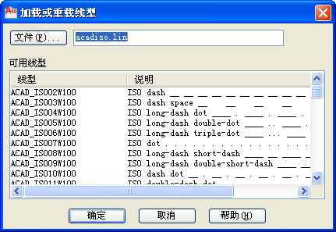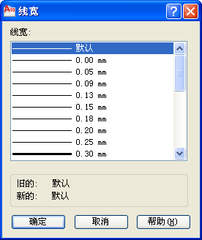
图1-20 “加载或重载线型”对话框 图1-21 “线宽”对话框

5．图层的其他特性
- 打开/关闭：在对话框中以灯泡的颜色来表示图层的开关。在默认状态下，所有图层都处于打开的状态，此时灯泡颜色为黄色，这种状态下，图层可以使用和输出；单击灯泡可以切换图层到关闭状态，此时灯泡颜色为灰色，这种状态下，图层不能使用和输出。
- 冻结/解冻：打开的图层，系统默认状态为解冻，显示的图标为“太阳”，该状态下，图层可以显示、打印输出和编辑。单击太阳图标可以将图层转换到冻结状态，显示的图标为“雪花”，该状态下，图层不能显示、打印输出和编辑。
- 锁定/解锁：在绘制复杂图形过程中，为了在绘制其他图层时不影响该图层，可以将该图层锁定，锁定后显示为。锁定不会影响到图层的显示。单击“锁定”按钮可以将图层切换到解锁状态，此时显示图标为。
- 打印样式：用来确定图层的打印样式。如果是彩色的图层，则无法更改样式。
- 打印：用来设定哪些图层可以打印。可以打印的图层以图标显示，单击该图标可以将图层设置为不能打印，这时以图标显示。打印功能只对可见图层、没有冻结的图层、没有锁定的图层和没有关闭的图层有效。

1.7 坐 标 系
在AutoCAD绘图过程中，所绘制的任何一个元素都是以坐标系为参照的。AutoCAD 2012中坐标显示在状态栏的左端。AutoCAD中的坐标系包括世界坐标系（WCS）和用户坐标系（UCS）两种。掌握坐标系的使用方法，可以提高绘图效率和精度。

1．世界坐标系
进入AutoCAD 2012绘图时，系统自动进入世界坐标系的第一象限，其左下角坐标为（0，0，0）。在绘图中，如果需要精确定位一个点时，需要采用键盘输入坐标值的方式。常用的输入方式有绝对坐标、绝对极坐标、相对坐标和相对极坐标4种。
- 绝对坐标：绝对坐标是以坐标原点（0，0，0）为基点定位所有的点。各个点之间没有相对关系，只与坐标零点有关。用户可以输入（X，Y，Z）坐标来定义一个点的位置。如果Z坐标为0，则可以省略。
- 绝对极坐标：以坐标原点（0，0，0）为极点定位所有的点，通过输入相对于极点的距离和角度来定义点的位置。AutoCAD 2012中默认的角度正方向为逆时针方向。用户输入格式为“距离<角度”。
- 相对坐标：以某一点相对于另一已知点的相对坐标位置来定义该点的位置。假设该点相对于已知点的坐标增量为（ΔX，ΔY，ΔZ），则用户的输入格式为（@ΔX，ΔY，ΔZ）。
- 相对极坐标：以某一点为参考极点，输入相对于极点的距离和角度来定义另一个点的位置。输入格式为“距离<角度”。

2．用户坐标系
在用户绘图中，经常需要改变坐标系的原点和方向，用户坐标系可以满足此需求。用户坐标系的位置和方向都有很大的灵活性，用户可以根据需求进行设置。有3种方式可以启动用户坐标系命令。
- 功能区：“视图”→“坐标”→UCS 。
- 菜单：“工具”→“新建UCS”。
- 命令行：输入“UCS”。
新建UCS的步骤如下：
（1）通过以上3种方式中的一种开始执行UCS命令。
（2）在弹出的“指定UCS的原点或”输入框中输入用户坐标系原点的世界坐标值。
（3）在弹出的“指定X轴上的点或〈接受〉”输入框中输入该点相对于UCS原点的相对极坐标，即可指定新用户坐标系的方向。如果不进行输入，可直接按Enter键，则用户新建的UCS方向不发生变化。
新建UCS的操作步骤如图1-22所示。
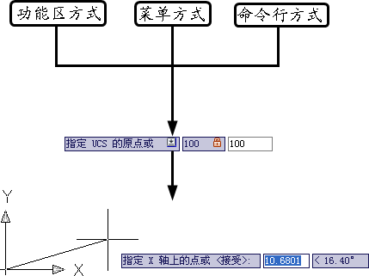
图1-22 新建UCS的操作步骤

1.8 图形显示与控制
图形的显示与控制是AutoCAD绘图的基础，通过对图形的显示与控制选项的设置，用户可以通过多种方式观察图形对象。

1.8.1 图形的平移与缩放

1．图形的平移
使用图形的“平移”命令时，图形的显示比例不变，只是发生平移，从而使用户可以更方便地观察。平移的操作方法有以下4种。
- 功能区：“视图”→“导航”→“平移”。
- 菜单：“视图”→“平移”。
- 命令行：输入“pan”。
- 按住鼠标左键拖动。
常用的平移有实时平移和定点平移两种。前者平移位置由鼠标的运动控制，而后者的平移位置通过制定基点或位移进行平移。

2．图形的缩放
通过图形的缩放功能用户可以更准确地观察图形，通过缩放可以显示图形的大小变化，但是图形的真实尺寸不变。
可以通过以下方法进行图形的缩放。
- 功能区：“视图”→“导航”→“缩放”。
- 菜单：“视图”→“缩放”。
- 命令行：输入“zoom”。
- 滚动鼠标滚轮。
图形缩放有以下几种方式。
- 实时：执行该操作之后，鼠标指针变成，按住鼠标左键向上拖动能够使图形放大，反之能使图形缩小。
- 窗口：选择窗口缩放之后，通过制定要缩放矩形窗口两个对角点，可以使这个矩形窗口内的图形放大至整个屏幕。
- 动态：在动态缩放模式下，窗口显示一个带有叉号的矩形方框，单击鼠标左键，叉号消失，显示一个指向右方的箭头，拖动鼠标可以选择窗口的大小来确定选择区域的大小，然后按下Enter键缩放图形。
- 中心点：在中心点缩放模式下，用户输入比例因子或高度来显示一个新图形，所指定的点作为新图形的中心点。输入的值比默认值小，则会放大图形；反之，则会缩小 图形。
- 对象：在对象缩放模式下，选择对象后，按Enter键，选择的对象会位于绘图区域的中心，并放大显示。

1.8.2 图形的重生成
图形的重生成可以使计算机重新计算图形各个元素上各点的位置，并且刷新显示。例如，原来绘制的很小的圆放大之后，显示的是多边形，通过执行“重生成”命令，可以使该圆的显示变得圆润。
可以通过以下两种方式来执行图形的“重生成”命令。
- 菜单：“视图”→“重生成”。
- 命令行：输入“regen”。

